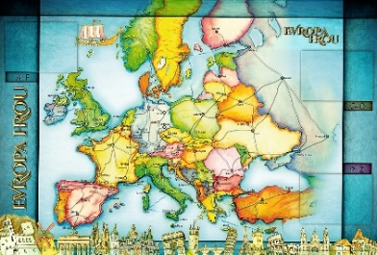
TÝDENNÍ PLÁN NÁMOŘNICKÉ
TŘÍDY 5. A

34. TÝDEN  OD 19. 4. DO 16. 4. 2021 | CO MĚ tento týden ČEKÁ | MÉ POVINNOSTI  A DOPORUČENÍ  NA PROCVIČOVÁNÍ | JAK SE HODNOTÍM
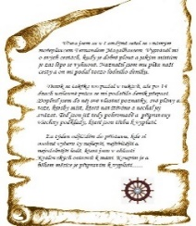  ČESKÝ JAZYK  ČTENÍ  TVOŘIVÉ PSANÍ | Vyhledávám a určuji různé druhy podmětu. Píši gramaticky správně shodu podmětu s přísudkem. Píši, čtu a tvořím větné vzorce u souvětí.  U 98 – 105. PS 65,67 – 70, 92-93.  Čtu si ze své knížky.  Poslouchám příběh, pracuji s textem. | Napíši každý den do Deníku zajímavé a smysluplné souvětí, použiji spojovací výrazy a dodržím v souvětí jednu dějovou linku.  Napíši příběh podle zadání do pracovního listu o smyslech. Donesu jej v pondělí 26.4.
MATEMATIKA  INFORMATIKA | Opakuji všechny naučené početní operace v oboru čísel do 1 000 000. Převádím jednotky.  Geometrie – rýsuji podle zadání!  Řeším úlohy na obvod a obsah.  Informatika:  Pracuji na zadaných úkolech v GC. | Pracuji s ořezanou tužkou, trojúhelníkem s ryskou a funkčním kružítkem!!!  Do pondělí 26. 4. vypracuji zadaný pracovní list s příklady na procvičování.
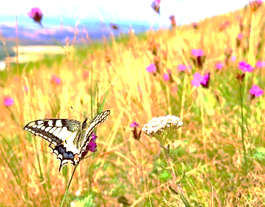  PŘÍRODNÍ VĚDY | Povídáme si o zdravém životním stylu.  U 38 – 41 PS 23, 24.  DEN ZEMĚ 22.4. | PS 23, 24 vypracuji do pátku 23. 4. na on-line hodinu.
SPOLEČENSKÉ VĚDY | Referáty – Evropské státy.  První světová válka.  Život v Československé republice  U 24 -27 PS 14 -16. | PS 14 -16 vypracuj do čtvrtka 22. 4. na on-line hodinu.
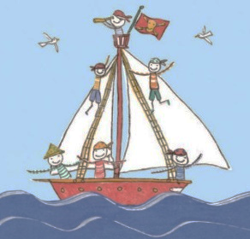  VÝCHOVY | TV protahujeme se s Vítkem  VV, PČ, HV tvořím podle zadání  OSV dodržuji termíny odevzdávání své práce, hodnotím svou aktivitu na společných konzultacích
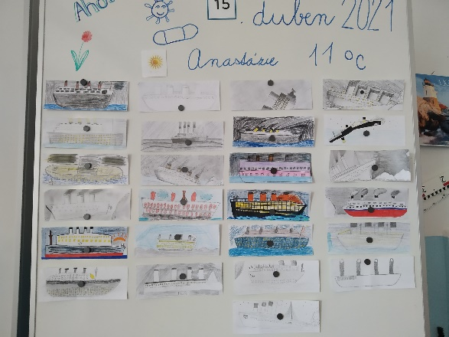
Milí Námořníci a milí rodiče, máme za sebou „živý“ týden a teď se s vidinou toho, že se to bude zase za týden opakovat, můžeme vrhnout do práce on – line. Změny v on – line rozvrhu: V pondělí si po ranním kruhu v 10:00 dáme matematiku se skupinkou Zuzky. Ve středu po angličtině, na kterou se připojíte všichni 8:55, se uvidím se skupinkou Moniky a dáme si matematiku. Zadané pracovní listy z páteční hodiny vypracujte na pondělí 26. 4., kdy se uvidíme opět „na živo“. V průběhu týdne budou probíhat zbylé konzultace. Těšíme se na rodiče i děti. Děkujeme zatím všem, kteří zatím konzultaci měli, za příjemný on-line čas. Dodatečně gratulujeme Johance k narozeninám a přejeme všechno nejlepší k narozeninám Simonce a Prokopovi. Hezký týden všem. Lucka a Alice

